尊敬的 女士/先生：
您好！由中国有色金属工业协会主办; 上海期货交易所、中国有色金属工业协会再生金属分会、上海钢联电子商务股份有限公司（我的有色网）承办的“2019年再生铜产业链高峰论坛”将于2019年4月19-20日在宁波隆重召开。我们诚挚地邀请您莅临本次盛会, 共同积极探索新的一年中国铜金属产业发展之路。
2018 年开始逐步执行的禁止进口废七类、取消贸易单位进口废铜资格，以及虚开增值税严查、环保严查等约束下， 2018年全国进口铜废料受到明显的制约，进口量与去年同比大幅锐减。
2018年1-12月废铜进口总量同比下滑34%，废铜总量减少很大原因在于“废七”类废铜的进口限制。其次，因“废七”转变为“废六”，导致进口废铜总体铜品位抬升，金属量减少远小于实物量。2017年进口废铜平均铜品位在37-38%，2018年1-12月为57%左右。
2019年执行禁止“废七”类废铜进口及更加严格的进口审批制度后，我国铜进口量或将削减70万吨以上。因铜价的疲弱和环保趋严，减少的废铜短期难以靠国产废铜来弥补，年内出现进口和国产废铜双降态势。
2019年，机构预计“废六”类将在7月之后开始限制类进口，7月之后六类废铜需要配额才能进口，废铜下半年供应是否更加紧张？精铜是否能被拉动？在废铜进口政策持续收紧的背景下，废铜缺口如何补足？下游企业如何对应？期货、期权等金融工具能否帮助企业控制风险？
“2019年中国再生金属产业链高峰论坛”，将力邀知名经济学家、再生铜产业链以及金融行业的学者和实战专家从多角度展望2019年中国再生铜金属及铜市场。
上海钢联电子商务股份有限公司
二O一九年二月二十三日
会 议 简 介

会议时间：2019年4月19-20日
会议地点：宁波南苑饭店
酒店位置：浙江省宁波市海曙区灵桥路2号
主办单位：中国有色金属工业协会
承办单位：上海期货交易所 中国有色金属工业协会再生金属分会
上海钢联电子商务股份有限公司（我的有色网）

会 议 关 注 热 点

宏观：2018年中国经济下行压力有所加大，经济增长降速。

政策：废七类已全面禁止，废六类也岌岌可危，国内再生铜市场能否达到供需？

财税：税改变化，再生铜退税政策如何变化？

金融：铜金属期货、期权交易如何更好的服务实体企业？

产业： 2019年再生金属市场发展现状及趋势解读
2019年全球铜矿供应格局变化及趋势发展
2019年铜市场基本面分析及后市展望
2019年冶炼产业运行情况解析

会 议 议 程
2019年4月19日 会议议程
8:30-9:00 | 会议签到，领取资料
9:00-9:20 | 开幕：上海钢联电子商务股份有限公司  致辞：上海钢联/协办单位/赞助单位 领导
9:20-9:50 | 宏观篇：2019年金属与矿产业供需结构展望  嘉宾：高盛（亚洲）有限责任公司 执行董事 李琦
9:50-10:30 | 政策篇：回收铜原料标准制定思路及进展  嘉宾：中国环境科学研究院
10:30-11:20 | 产业篇：铜废碎料进口管理新思路  嘉宾：环境保护部固管中心
11:20-12:00 | 产业篇：探讨产业协同创新、绿色发展之路  嘉宾：中国有色金属工业协会再生金属分会
12:00-13:00 | 午餐
13:30-14:00 | 产业篇：“一带一路”园区建设经验分享  嘉宾：中国有色金属工业协会再生金属分会
14:30-15:00 | 政策篇：进口新政下原料保障应对措施  嘉宾：五矿研究院
15:30-16:00 | 产业篇: 再生金属园区转型升级探索  嘉宾：鹰潭市再生园区
16:00-16:30 | 金融篇: 中国铜期权发展趋势  嘉宾：上海期货交易所
16:30-17:00 | 产业篇：2019年中国铜金属市场展望  嘉宾：上海钢联电子商务股份有限公司 高级分析师 王宇
2019年4月20日 企业调研
1.葛洲坝展慈（宁波）金属工业有限公司 再生金属
2.博威合金材料股份有限公司 铜材
3.宁波兴业盛泰有限公司 铜材及再生金属

（以上为拟定发言人及演讲主题。以最终议程/行程为准。）
参 会 回 执 表
单位名称
单位地址
姓名 | 职务 | 电话 |  | 手机 | E-mail
企业类型 | □矿山 □冶炼厂 □贸易公司 □加工企业 □金融投资公司 □其他
酒店住宿 | 宁波南苑饭店  □单床房400元/间（含单早）共 间 入住时间 至  □双床房450元/间（含双早）共 间 入住时间 至  请需要会务组预订住宿的参会代表务必仔细填写，并于4月15日前回传至会务组（住宿费自理）。无住宿要求此栏空白。
参会费用 | 参会费 |  | 4月10日前付款：人民币1500元/人  4月10日后付款：人民币2000元/人
 | （此费用包含参会费、资料费、茶歇、午餐，不含住宿费）
 | 参会+调研费用 |  | 4月10日前付款：人民币3000元/人  4月10日后付款：人民币3500元/人
 | （此费用包含参会费、资料费、茶歇、午餐、调研费，不含住宿费）
汇款方式 | □贷记 □电汇 □支票 □现金
汇款帐号 | 开户行: 中国建设银行股份有限公司上海宝钢宝山支行  户 名: 上海钢联电子商务股份有限公司  帐 号: 3100 1913 1000 5250 1232
 | 为保证您参会的顺利报到，汇款时请注明“2019年中国再生铜产业链高峰论坛”字样，写明参会单位名称，并将“参会回执表”于2019年4月10日前发送至会务组。
会 务 组 | 卢海丹 021-26093414 18170888431 luhd@mysteel.com

路 线 规 划

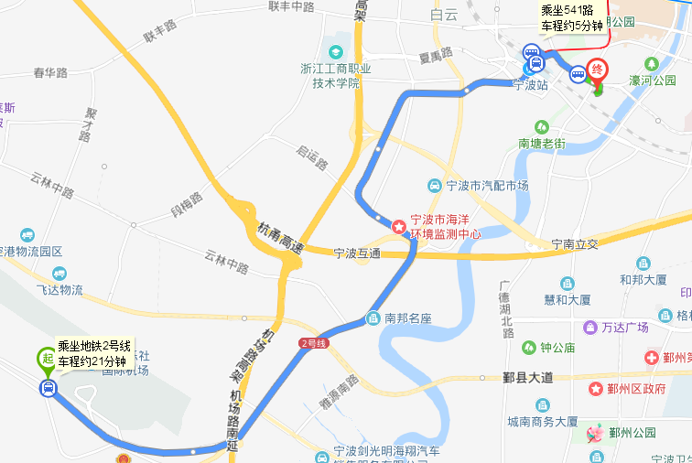

- 宁波站至宁波南苑饭店
- TAXI：路程约15分钟，费用约15元。
- 公共交通：乘坐5路/106路/356路/369路/512路至三市立交桥站，步行166米到达宁波南苑饭店。
- 宁波栎社机场至南苑饭店
- TAXI：路程约21分钟，费用约40元
- 公共交通：乘坐地铁二号线至宁波站，从宁波站乘坐5路/106路/356路/369路/512路至三市立交桥站，步行166米到达终点。

